Presseinformation

Menzel nutzt Chancen der Digitalisierung

Menzel Elektromotoren hat sein Auftragsmanagement digitalisiert. Der Hersteller großer Industriemotoren verkürzt dadurch Reaktionszeiten, verbessert die Qualität der Unternehmensprozesse und schafft Transparenz durch eine einheitliche Datenbasis, die in Echtzeit jedem Mitarbeiter zur Verfügung steht. Von der Kundenanfrage über die Produktionsabläufe bis hin zur Intralogistik werden jetzt alle Daten elektronisch erfasst und übermittelt. Produktionsmitarbeiter können auf ihren Tablets ortsunabhängig den Fertigungsfortschritt dokumentieren, Warenbewegungen über eine Schnittstelle zum ERP mobil steuern sowie auf ein umfassendes Archiv mit technischen Zeichnungen, Checklisten, Leitfäden und Handbüchern zurückgreifen. Mitarbeiter und Kunden können die Dokumentation für ein Antriebssystem jederzeit bequem aufrufen, indem sie den darauf angebrachten QR-Code scannen. Mit dem speziell für Menzel implementierten Übersetzungsprogramm lässt sich die technische Dokumentation für Kunden im Handumdrehen automatisch in bis zu sieben Sprachen generieren. Aufwändige Datenabgleiche und Medienbrüche wurden somit eliminiert.

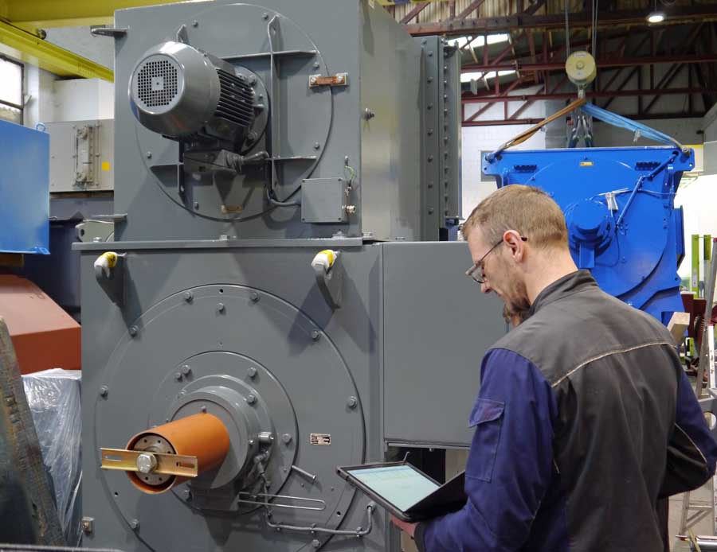
Bild: Menzel Elektromotoren hat auf ein papierloses Auftragsmanagement umgestellt und erfüllt Kundenwünsche dadurch noch schneller und flexibler

Durch die papierlose Datenübertragung und eine direkte und automatische Plausibilitätskontrolle der Eingaben wurde die Datenqualität gesteigert, während Fehler deutlich reduziert wurden. Die Nachverfolgung und Überwachung jedes Produktionsschritts erhöht unternehmensintern die Transparenz und Prozesssicherheit. Das ermöglicht einen noch besseren Service für Kunden. Menzel nutzt das Potenzial der Digitalisierung, um sich auch in Zukunft mit der schnellen und flexiblen Erfüllung von Kundenwünschen vom Markt abzuheben. Standardisierte und anwenderfreundliche Prozesse sowie eine intelligente Vernetzung der Informationsflüsse schaffen dafür die Grundlage. Weitere Digitalisierungsprojekte sind bereits geplant, um die Fertigung und Bereitstellung passgenauer Drehstrom-Asynchronmotoren und Gleichstrommotoren für jegliche Anwendungen fortwährend zu verbessern.
Direktanfrage für Industriemotoren weltweit: https://www.menzel-motors.com/de/anfrage/

Bilder: | menzel_digital_order_mgmt | Zeichen: | 1983
Dateiname: | 201905024_pm_digitalisierung_de | Datum: | 19.06.2019
Unternehmenshintergrund
Seit mehr als 90 Jahren produziert und vertreibt die in Berlin ansässige Menzel Elektromotoren GmbH Elektromaschinen. Das mittelständische Unternehmen ist auf die Lieferung größerer Elektromotoren inklusive Sonderausführungen innerhalb kürzester Zeit spezialisiert – das Produktspektrum beinhaltet Hoch- und Niederspannungsmotoren, Gleichstrommotoren, Transformatoren sowie Frequenzumrichter. Das Leistungsangebot umfasst die Motorenfertigung und die kurzfristige Anpassung lagervorrätiger Motoren an anwendungsspezifische Anforderungen. Um in jedem Fall eine schnelle Lieferung zum Kunden zu gewährleisten, unterhält das mittelständische Unternehmen einen überaus umfangreichen Lagerbestand, der mehr als 20.000 Motoren mit einem Leistungsbereich bis 15.000 kW umfasst. Zu einer hohen Zuverlässigkeit tragen qualifiziertes Engineering, erfahrene Mitarbeiter und moderne Bearbeitungs- und Prüfeinrichtungen bei. Menzel betreibt Niederlassungen in Großbritannien, Frankreich, Italien, Spanien und Schweden und kooperiert weltweit mit zahlreichen Partnern.

Kontakt:  Menzel Elektromotoren GmbH  Mathis Menzel  Neues Ufer 19-25  10553 Berlin  Tel.: 030 / 349 922 - 0  Fax: 030 / 349 922 - 999  E-Mail: info@menzel-motors.com  Internet: www.menzel-motors.com/de | gii die Presse-Agentur GmbH  Immanuelkirchstraße 12  10405 Berlin  Tel.: 030 / 538 965 - 0  Fax: 030 / 538 965 - 29  E-Mail: info@gii.de  Internet: www.gii.de

